Классный час в 5 «Б» классе на тему:
«Моя любимая Орловщина»

Дата проведения: 14.11.2025г.
Учитель : Бурцева А.С.

Знание родного края – наша сила и величие Родины»
(Ф.А.Щербина, историк)

Цель:
Воспитание чувства патриотизма, любви к малой Родине, осознание её многоаспектности. Формирование экологической культуры детей с учётом региональной специфики.
Задачи:
1. Развить у детей интерес к родному краю как части России: истории зарождения и развития своего края.
2. Развить у детей представления о природных богатствах малой родины.
3. Способствовать развитию таких интегративных качеств у детей как любознательность, активность, проявление интереса к исследовательской деятельности, умение самостоятельно добывать информацию.

Мир вам, гости дорогие,
Вы явились в добрый час,
Встречу добрую и тёплую
Приготовила для вас!
Что мы Родиной зовем?
Дом, где мы с тобой живем,
И березки, вдоль которых
Рядом с мамой мы идем.
Что мы Родиной зовем?
Поле с тонким колоском,
Наши праздники и песни,
Теплый вечер за окном.
Что мы Родиной зовем?
Все, что в сердце бережется
И под небом синим – синим
Край, в котором мы живем.

-Кто же мне назовет тему нашего классного часа?

(Звучит припев песни Юрия Антонова «Родные места»)
Слова припева песни
Пусть мне твердят, что есть края иные,
Что в мире есть иная красота,
А я люблю свои места родные-
Свои родные милые места!
А я люблю свои места родные-
Свои родные милые места!

Родиной мы называем Россию. Но на её просторах есть место, где мы родились и живём.
Это наша малая родина – Орловский край. Итак, тема: «Моя любимая Орловщина» .
Край наш, на первый взгляд, - обычный, каких немало в России, но, сколько интересного хранит его история, природа, судьбы скольких замечательных людей связаны с ним.
Мы сегодня собрались, чтобы поделиться своими знаниями о родном крае и узнать что-то новое. Ведь как говорил известный историк и просветитель Ф.А.Щербина, «Знание родного края – наша сила и величие Родины»
Ребята, вы настоящие знатоками родного края, так как нашли и подготовили столько интересного и познавательного материала.
Итак, отправляемся в путешествие по тропинкам родного края.
(Обучающиеся знакомят одноклассников со своими интересными наработками по данной теме) . Дети отгадывают кроссворды, рассматривают иллюстрации, рисунки…

А теперь предлагаю немного поиграть.
Игра состоит из пяти тем —
«Мир растений», «Мир животных», «Литературная», «География», «История»

Тема «Мир растений»
1. Какая ягода бывает черной, белой, красной? (Смородина)
2.Какие деревья цветут до появления листьев? (Ива, осина)
3.Кору, какого дерева не обгладывают зайцы? (Кору черёмухи)
4. Самое сладкое, медовое дерево. (Липа)
5. Для чего нужны берёзке чёрные полоски? (Для дыхания)

Тема «Мир животных»
1. Птенцы, какой птицы не знают своей матери? (Кукушки)
2. Птенцы, какой птицы рождаются зимой? (Клесты)
3. Это животное живет в кромешной темноте. Охотится на червей и насекомых. Обнаружив таких червей больше, чем может съесть, он укусом обезвреживает их, но оставляет живыми. Хранит свои запасы в подземной кладовой. А еще он за день способен съесть столько, сколько весит сам. Кто это? (Крот)
4. Какое животное не обитает в Орловской области? (Комар, заяц, еж, песец, лиса, медведь, кузнечик, пчелы, зубр) (Песец)
5. Почему весной охота строго запрещена?
(Потому что весной у животных появляются детеныши.)

Тема «Литературная»
1. Слова «Орел вспоил на своих мелких водах столько русских литераторов, сколько не поставил их на пользу родины ни какой другой русский город» принадлежат:
И.С. Тургеневу
В.М. Катанову
Н.С. Лескову (Н.С. Лескову )

2.Найди ошибку.
Край помнит шаги Ивана Тургенева, Афанасия Фета, Фёдора Тютчева, Александра Пушкина, Михаила Пришвина, Ивана Бунина и многих других талантливых писателей и поэтов, живших и работавших на орловской земле!
(Александра Пушкина)

3. Ф. Тютчев говорил: «Умом Россию не понять, аршином общим не измерить: у ней особенная стать – в Россию можно только верить». Найдите его портрет.
(№ 3)
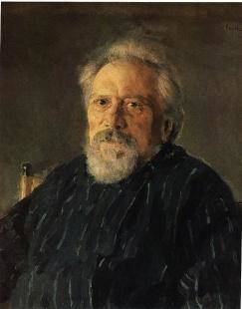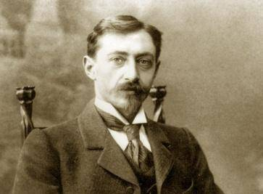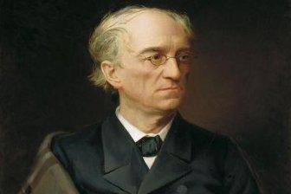
4. Кому из писателей – орловцев установлены памятники в нашем городе?
(И. Тургеневу, бюст А.А. Фету)
5. Кто из писателей-орловцев является автором этого знаменитого стихотворения?
Пойдем в мой край,
В поля, в луга Орловщины,
Нигде я лучше края не встречал.
(Д. Блынский)

Немного отдохнем и послушаем стихотворение о родном крае орловского поэта Василия Катанова (ученик читает):

Сторона Тургенева и Фета
На просторы летние манит.
Льется ливнем утреннего света,
Голубыми реками шумит.
Бунина, Андреева, Лескова
Отчий край…
Тут чище серебра
Закипает пламенное слово
И любви, и веры, и добра.

Тема «География»

1. Орловская область расположена в центральной части Среднерусской возвышенности на границе степи и лесостепи.
С какими областями граничит наша область? ( Граничит: с севера с Тульской и Калужской областями, с запада – с Брянской, с востока – с Липецкой, с юга – с Курской областью)

2. Какой город не находится в Орловской области? (№ 4)
1) Болхов 2) Ливны 3) Новосиль 4) Елец (Елец)

3. Орловщина – край многочисленных неглубоких, медленно текущих рек, всего их более 255. Все они принадлежат к бассейнам трех крупнейших рек – Волги, Дона и Днепра.
Назовите основную реку нашей области и её притоки. (Основная река – Ока с ее притоками: Зуша, Нугрь, Цон, Орлик, Рыбница)

4. Какими полезными ископаемыми богат наш край?
(Железная руда, глина, песок, мел, известняк)

5. Назовите заповедники в нашем крае.
(Национальный парк Орловское полесье, Музей-заповедник И.С. Тургенева "Спасское-Лутовиново")

Тема «История»

1. Как называется славянское племя, жившее на территории Орловского края в древние времена?( Вятичи)

2. По указу какого царя была построена Орловская крепость ? Назовите год основания города Орла.( 1566г.) (Иван Грозный)

3. Под каким номером герб города Мценска? (№ 4)
 | 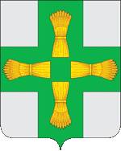 |  | 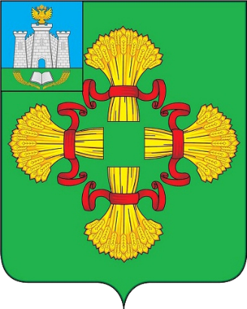
1. | 2. | 3. | 4.

4. В каком году наш город был освобожден г. Орел от немецко-фашистских захватчиков?
( 5 августа 1943 года)

5. Какие почетные звания, связанные с Победой в Великой Отечественной войне, имеет город Орел?( ГОРОД ПЕРВОГО САЛЮТА, ГОРОД ВОИНСКОЙ СЛАВЫ)

Молодцы, справились с вопросами. А теперь немного отдохнем, и поиграем в игру «Если я приду в лесок» и выясним, знаете ли вы, как нужно вести себя в лесу?
Я буду говорить вам свои действия, а вы, говорите «да», если я буду поступать хорошо, а если плохо, то - «нет».

Если я приду в лесок и сорву ромашку? (Нет!)
Если съем я пирожок и выброшу бумажку? (Нет!)
Если хлебушка кусок на пеньке оставлю? (Да!)
Если ветку подвяжу, колышек поставлю? (Да!)
Если разведу костёр, а тушить не буду? (Нет!)
Если сильно насорю, а убрать забуду? (Нет!)
Если мусор уберу, банку закопаю? (Да!)
Я люблю свою природу, я ей помогаю! (Да!)

-А какие ещё правила поведения в лесу вы знаете?
Я горжусь, что орловчанин.
Если спросят, где мой дом,
- Вырос я в Орле, отвечу, -
И работать буду в нем.
Я и спрашивать не буду,
Есть и лучше города,
Но известны мы в России
Славой нашего труда.
Все орловские просторы,
До чего вы хороши!
И леса, поля родные –
Все мы любим от души.
Все учащиеся выстраиваются на сцену и говорят хором:
«Говорим мы не напрасно, что Орловщина прекрасна»!

Звучит песня.
Песня «Орловский край». Слова Блынского.

Орловский край просторы полевые
Родимая на веки сторона,
Как дочь великой матери России
Одним дыханием с ней живет она.
Шумит в березах ветер, воду вспенив
У голубой красавицы Оки,
На берегах, которой жил Тургенев,
Лесков и Тютчев наши земляки.
Земля моя любимый край Орловский,
Земля побед и чести трудовой,
С заводами и русскою березкой,
С влюбленными и песней над рекой.

